西部数据 2026 财年第四季度业绩更新
硬盘定价与产品组合推升盈利 预期重置带来波动
发布日期 2026 年 9 月 16 日 业绩发布日期 2026 年 8 月 5 日 延迟反应更新
评级 跑赢大市 目标价 550 美元 参考股价 $411.96 隐含上涨空间 33.5%
市值 $148.5bn 52 周区间 $99.72 to $799.87

业绩摘要
指标 | 实际值 | 一致预期 | 差异
营业收入 | 37.47 亿美元 | 37.00 亿美元 | +0.47 亿美元 +1.3%
非 GAAP 每股收益 | 3.56 美元 | 3.31 美元 | +0.25 美元 +7.6%
非 GAAP 毛利率 | 54.4% | 指引 51.0% 至 52.0% | 较上限高 290 个基点
自由现金流 | 12.81 亿美元 | 上季 9.78 亿美元 | 环比 +31%
资料来源：2026 年 8 月 5 日 Q4 FY2026 业绩公告; MarketBeat 2026 年 8 月 5 日一致预期快照
■ 定价与组合共同推动高质量超预期 收入达到公司此前指引区间上端，调整后每股收益比一致预期高 7.6%。更关键的是经营杠杆：非 GAAP 毛利率同比扩大 1,310 个基点，非 GAAP 营业利润率同比扩大 1,610 个基点至 44.2%。
■ AI 存储需求正转化为可量化的 HDD 顺风 云业务占收入 89%，出货容量同比增长 22%。随着 40TB ePMR 放量以及 44TB HAMR 在 2027 年上半年导入，管理层预计未来容量增速将超过 25%。
■ 股价下跌反映预期差而非经营恶化 尽管业绩超预期，WDC 下一常规交易日仍下跌约 13%。市场关注短期容量增速放缓、毛利率指引低于主要竞争对手，以及财报前估值已计入较多乐观预期。
■ 给予跑赢大市评级和 550 美元目标价 我们将 FY2027 收入和非 GAAP 每股收益预测上调至 188 亿美元和 18.90 美元。目标价综合 24 倍 FY2028 每股收益法与现金流估值，相对参考股价有 33.5% 上涨空间。

详细业绩与超预期分析
Q4 FY2026 收入同比增长 44%、环比增长 12% 至 37.47 亿美元，较公开一致预期 37.00 亿美元高 0.47 亿美元。绝对超额不大，但质量较高：出货容量同比增长 22%，同时定价环境改善。管理层表示，每 TB 综合价格同比增幅从上一季度的高个位数提高至本季度的高十位数。该组合很重要，因为单纯依赖出货量会占用制造资源，却未必带来同等的利润转化。
可比口径必须限定为持续经营业务。西部数据在 2025 年 2 月完成 Sandisk 分拆，历史闪存业务列为终止经营。因此，本报告使用公司披露的纯 HDD 季度序列，不把分拆前合并收入混入趋势图。
图 1：季度收入走势
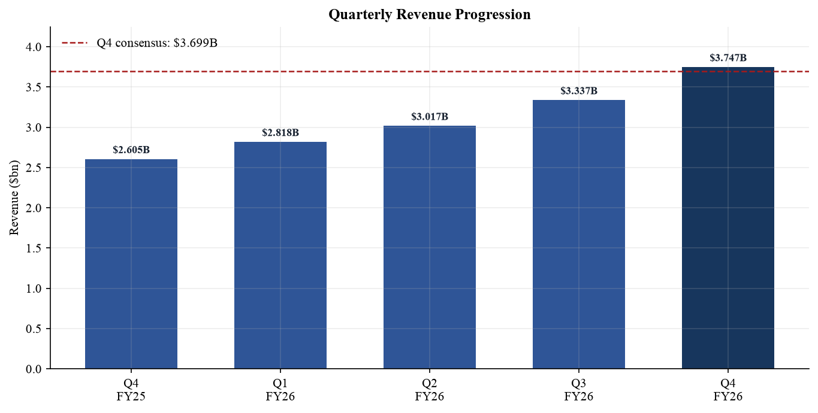
资料来源：Q4 FY2026 earnings presentation slides 3 to 6; Q1 to Q3 FY2026 company releases
图 2：Q4 FY2026 实际值相对公开一致预期
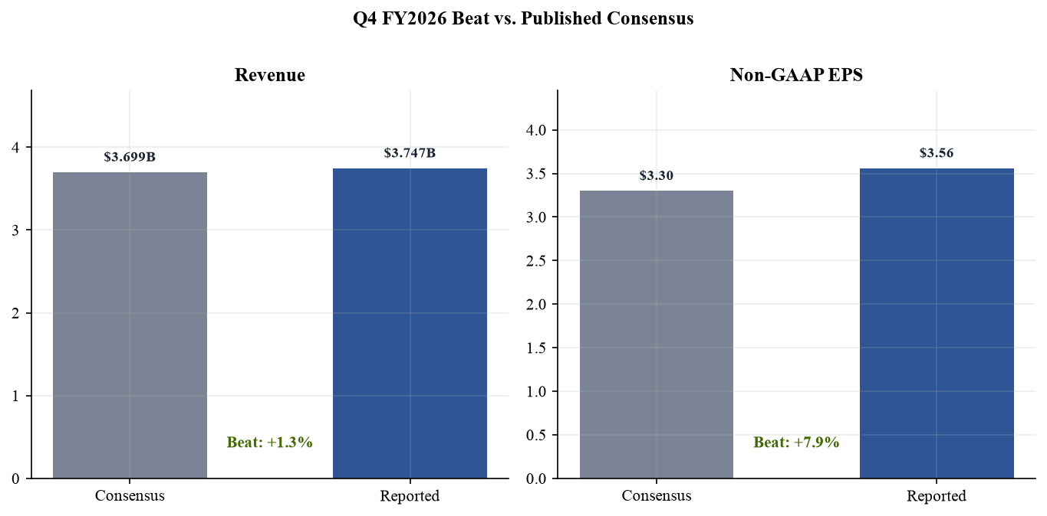
资料来源：Q4 FY2026 earnings release; MarketBeat pre-announcement consensus snapshot

盈利能力与利润质量
非 GAAP 毛利率达到 54.4%，环比上升 390 个基点、同比上升 1,310 个基点。主要驱动因素是高容量硬盘占比提升、全产品组合定价改善以及制造执行。收入环比增长 12% 的同时，经营费用环比下降 4% 至 3.82 亿美元，使非 GAAP 营业利润率升至 44.2%。这表明当前上行周期带来真实经营杠杆，而非只是填补分拆闪存业务后的收入缺口。
GAAP 每股收益 8.21 美元不宜直接用于估值，其中包含与所持 Sandisk 权益公允价值变动及交易相关事项有关的大额收益。非 GAAP 每股收益 3.56 美元更能反映持续经营盈利，且同比仍增长 109%。相对一致预期高出的 0.25 美元来自收入、毛利率和费用控制的共同贡献，而非单一非经营项目。
图 3：GAAP 与非 GAAP 每股收益走势
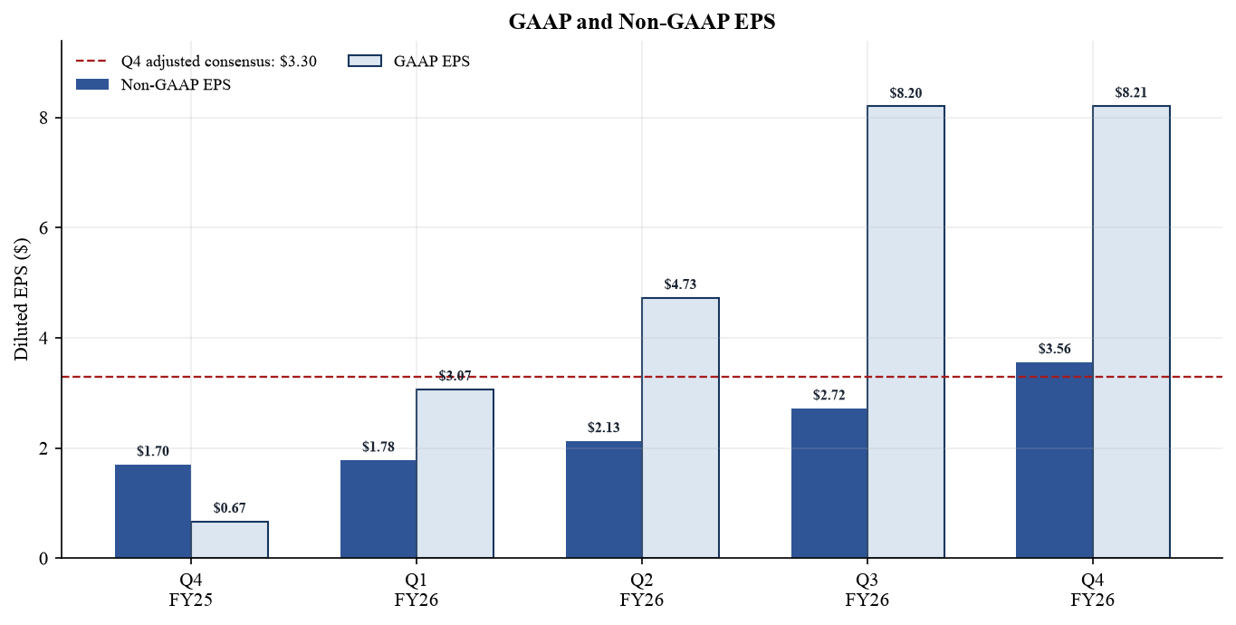
资料来源：Q4 FY2026 earnings presentation slides 6 and 10; Company quarterly releases
图 4：非 GAAP 利润率走势
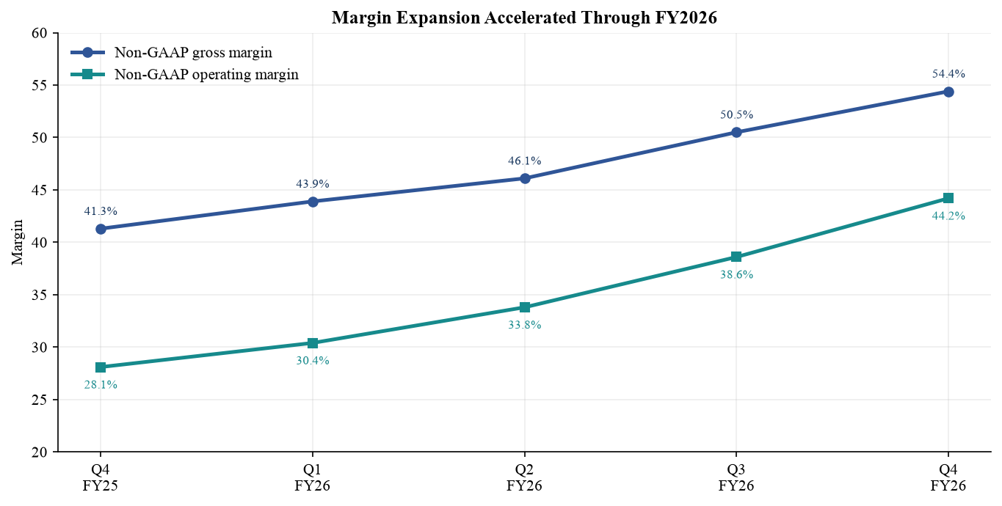
资料来源：Q4 FY2026 earnings presentation slides 5 to 7; Q4 FY2026 earnings release

经营指标与需求结构
Q4 总出货容量达到 231EB，高于上年同期的 190EB。其中近线产品为 209EB，贡献绝大部分绝对增量；非近线产品基本稳定在 22EB。管理层将季度环比节奏放缓归因于客户与记录技术组合：CMR 占比较高的季度，每台硬盘可交付的容量低于 UltraSMR 占比较高的季度。季度波动客观存在，但并未否定中期容量增长路径。
云业务收入约 33 亿美元，占总收入 89%；客户端和消费端分别占 6% 和 5%。FY2026 云业务收入增长 38%，其中出货容量增长 27%，每 EB 平均售价增长 8%。相应代价是客户集中度高：前十大客户贡献 FY2026 收入的 73%，其中三家客户分别占 16%、15% 和 13%。
图 5：季度出货容量
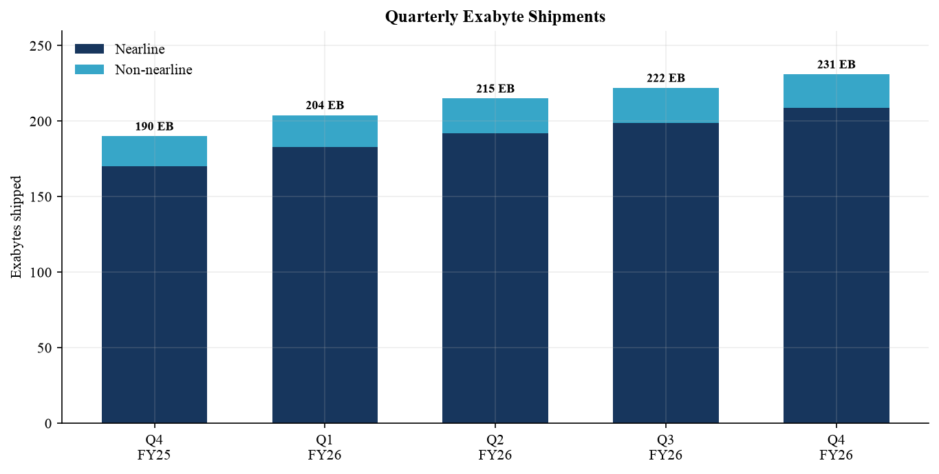
资料来源：Q4 FY2026 earnings presentation slide 5; Q4 FY2026 earnings-call transcript dated 5 August 2026
图 6：终端市场收入结构
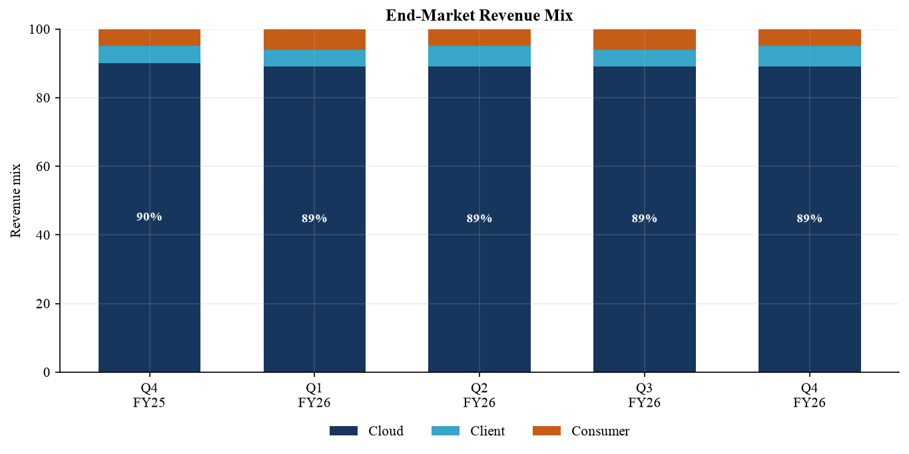
资料来源：Q4 FY2026 earnings presentation slide 4; FY2026 Form 10-K filed 14 August 2026

业绩指引与短期展望
公司给出的 Q1 FY2027 指引为：收入 41 亿美元，上下浮动 1 亿美元；非 GAAP 毛利率 55% 至 56%；经营费用 3.90 亿至 4.00 亿美元；非 GAAP 每股收益 4.00 美元，上下浮动 0.15 美元。按中值计算，收入同比增长约 45%、环比增长约 9%，并暗示在产品切换与投资支出存在的情况下，利润率仍继续改善。
上一季度公司对 Q4 的指引为收入 36.5 亿美元上下浮动 1 亿美元、毛利率 51% 至 52%、每股收益 3.25 美元上下浮动 0.15 美元。实际 Q4 收入位于区间上端，毛利率比区间上限高 290 个基点，每股收益比区间上限高 0.16 美元。执行记录提升了指引可信度，但投资者不应假设每季都能复制同等幅度的超额。
我们认为管理层所称的长期可见度提升，比 Q1 中值本身更重要。客户长期协议覆盖多个季度乃至多年，有助于需求规划和定价纪律；但也带来履约风险。如果西部数据未能完成交付承诺，或客户未履行采购义务，合同救济未必能够完全弥补经济损失。
图 7：Q1 FY2027 指引与 Q4 实际值对比
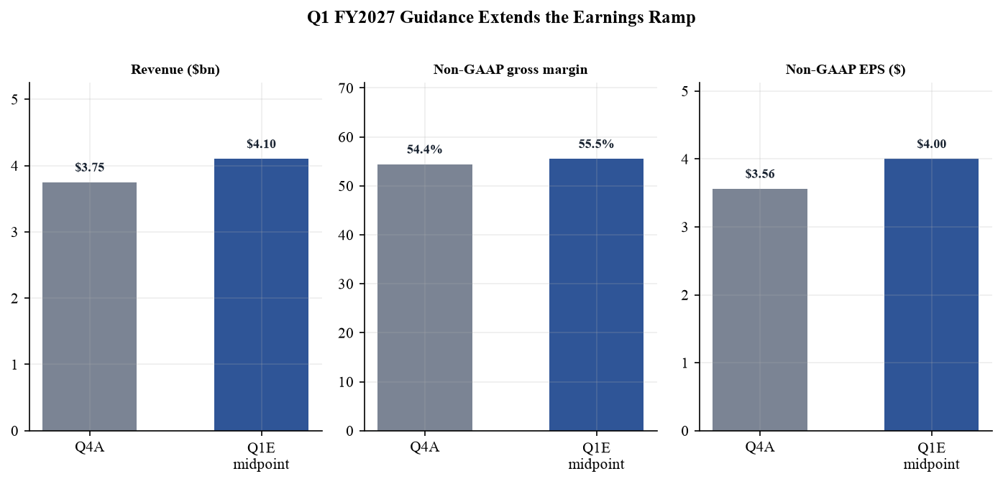
资料来源：Q4 FY2026 earnings release page 3; Q4 FY2026 earnings presentation slide 8
图 8：季度自由现金流
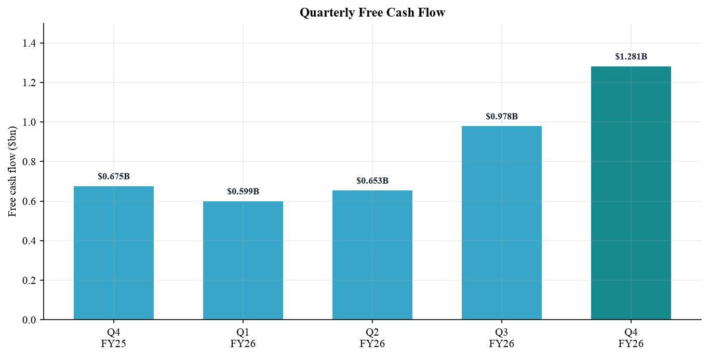
资料来源：Q4 FY2026 earnings presentation slides 6 and 11; Q1 and Q2 FY2026 earnings releases

更新后的投资逻辑
■ 逻辑一增强 AI 产生需要长期保存的数据 训练、推理和智能体工作负载会产生必须以经济方式长期保存的数据。由于每 TB 成本结构性低于闪存，HDD 仍是大规模冷数据和温数据的主要载体。云业务收入增长 38%、占比达到 89%，直接支持该逻辑，但也意味着公司更依赖超大规模云厂商资本开支。
■ 逻辑二增强 高容量路线图有利于扩大价格成本差 西部数据在 Q4 开始出货最高 40TB 的 ePMR 硬盘。管理层预计该产品到 Q3 FY2027 将占近线出货量一半以上，随后在 2027 年上半年推出 44TB HAMR、下半年推出 50TB 产品。更高面密度有望长期推动每 TB 成本下降约 10%，同时帮助客户节约机架空间与能耗。
■ 逻辑三增强 供给纪律把需求转化为利润率 FY2026 收入增长 36%，其中出货容量增长 25%、每 EB 平均售价增长 8%。毛利率扩大 970 个基点，营业利润率扩大 1,290 个基点。管理层表示，容量增长不需要全面增加硬盘台数产能，投资重点是磁头、盘片和自动化，这降低了无序扩产侵蚀定价的风险。
■ 逻辑四不变 客户集中与周期性仍是核心争议 前十大客户占收入 73%，高于 FY2025 的 68%。大型云客户采购节奏不均匀，并可能在 CMR 与 UltraSMR 配置之间切换，从而造成季度波动。长期协议提高可见度，但不能消除客户议价权、产品认证风险或宏观风险。
因此，我们的投资逻辑不取决于单季超预期，而取决于每 TB 售价提升能否持续高于每 TB 成本下降。FY2026 证据积极，但当前股价已反映相当一部分景气上行。即使短期盈利预测不变，估值倍数仍可能快速收缩，仓位管理应对此留出余地。

电话会后发生的变化
管理层评论提高了我们对容量周期持续性的信心。公司表示客户可见度增强，长期协议运用保持纪律，同时容量增长主要来自面密度提升，而不是大幅增加硬盘台数。这一区别十分关键：依靠密度提升可以扩大出货容量，同时维持行业产能利用率，并降低竞争对手通过价格追逐出货量的动机。因此，我们上调中期毛利率假设，但并未假设 Q4 披露的每 TB 价格高十位数增速能够无限期延续。
当前主要争议已从终端需求转向实现时点。超大规模云客户消化库存、认证新平台或调整 CMR 与 UltraSMR 组合时，季度容量增速可能暂时停顿。如果合同定价、客户承诺和认证里程碑保持完好，我们会把单季出货放缓视为噪音；反之，若每 TB 价格、近线硬盘台数和毛利率同步走弱，则会挑战投资逻辑，因为这表明供给纪律已无法抵消客户集中带来的议价压力。
图 9：FY2026 收入增长分解
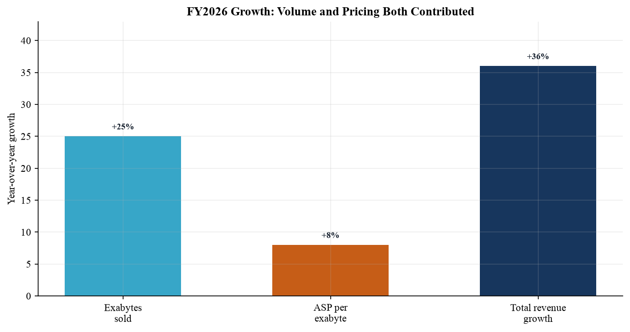
资料来源：FY2026 Form 10-K MD&A filed 14 August 2026; Q4 FY2026 earnings-call transcript

现金流 资产负债表与股东回报
Q4 经营现金流为 13.89 亿美元，自由现金流为 12.81 亿美元，对应 34% 的自由现金流率。FY2026 自由现金流达到 35.11 亿美元，同比增长 145%。年末现金 15.79 亿美元，债务约 11 亿美元，净现金约 5 亿美元。偿债与处置所持 Sandisk 股权后，资产负债表显著改善。
股东回报力度较大。WDC 在 Q4 回购 10 亿美元股票，FY2026 通过回购与分红向股东返还 31 亿美元；董事会宣布每股 0.15 美元季度股息，于 2026 年 9 月 17 日支付。管理层重申将通过两种方式返还自由现金流，但回购价值取决于成交价格；在周期高点估值下回购，创造的价值可能低于偿债或技术投资。
流动性需求仍不可忽视。截至 2026 年 7 月 3 日，2028 年可转债剩余本金 7.10 亿美元，管理层预计本金以现金结算，大部分转股溢价以股票结算。应收账款增至 20.26 亿美元，库存增至 15.11 亿美元；供应商长期承诺总额 3.10 亿美元。由于投资磁头、盘片和自动化，FY2027 资本开支预计高于 FY2026。
我们的基准情景假设 FY2027 自由现金流约 50 亿美元，主要敏感因素是毛利率、营运资金占用以及产能相关投资节奏。按我们的 FY2027 收入预测，若毛利率比预期低 2 个百分点，在考虑二阶影响前，年度营业利润可能减少约 3.8 亿美元。

资本配置框架
我们区分现金创造与现金分配。前者受益于利润率扩大、有限的硬盘台数产能需求和较低现金税负；后者取决于董事会决策，并会随股价变化。估值只通过回购后的股数变化体现其价值，不把回购授权金额直接加到企业价值中，从而避免把现金用途误认为新增价值。这也意味着，回购节奏放慢不会降低经营预测，但可能使每股收益相对当前模型略有摊薄。
营运资金是近期现金流最重要的桥接项目。收入加速推动应收账款增加，库存则服务于产品切换和客户认证。在积极情景下，回款追上销售增速，40TB 产品放量使库存周转改善，现金转化可能超过账面盈利；在下行情景下，客户推迟订单会使库存维持高位，并把部分营业利润转化为营运资金占用。因此，我们认为季度自由现金流会波动，更看重全年趋势。
资产负债表的选择空间已经改善。净现金与强劲自由现金流使管理层能够偿付可转债本金、支持技术转换并继续派息，而无需依赖外部融资。相较上一轮下行周期，这降低了财务风险。经营周期性仍然存在，但需求疲弱时被迫进行损害价值的融资或大幅削减战略投资的概率已经下降。

估值与目标价
按 411.96 美元参考股价计算，WDC 对应我们 FY2027 非 GAAP 每股收益 18.90 美元的市盈率为 21.8 倍，对应 FY2028 每股收益 25.00 美元的市盈率为 16.5 倍。Longbridge 在 2026 年 9 月 15 日显示的滚动市盈率为 16.0 倍，但该指标受到 Sandisk 股权相关大额 GAAP 收益提振，因此前瞻调整后盈利更适合作为决策依据。
550 美元目标价综合两种方法。其一，对 FY2028 非 GAAP 每股收益给予 24 倍市盈率，得到 600 美元；溢价反映 AI 存储增长、长期协议改善和价格成本差扩大。其二，DCF 假设 FY2027 至 FY2031 自由现金流约为 50 亿、75 亿、100 亿、125 亿和 150 亿美元，WACC 为 10.5%，永续增长率为 3.5%，得到约 473 美元。按市盈率法 60%、DCF 40% 加权，结果约 549 美元，取整为 550 美元。
目标价对应 33.5% 上涨空间，支持跑赢大市评级，但估值并不便宜。乐观情景 700 美元假设 FY2028 每股收益 28 美元、估值 25 倍；悲观情景 300 美元假设每股收益 20 美元、估值 15 倍。区间表明，当前投资回报高度依赖定价持续性与 HAMR 执行时点。
财报后下一交易日下跌约 13%，正体现这种敏感性。当一致预期上升速度快于已披露基本面时，强劲季度也可能伴随负面股价反应。我们倾向于利用回调逐步建仓，而不把单一目标价视为精确的内在价值。

催化剂与估值检查点
下一阶段催化剂包括 Q1 FY2027 业绩、40TB ePMR 到 Q3 FY2027 占近线出货量一半以上的证据，以及 44TB HAMR 在 2027 年上半年顺利完成认证。即使 HAMR 尚未形成重大收入，只要每 TB 价格保持坚挺、每 TB 成本继续下降，盈利路径仍可支持目标价。反之，由于当前估值已假设面密度提升会延长利润率周期，即便路线图小幅延误也可能受到市场惩罚。如果 FY2027 毛利率低于 54%、年度容量增速降至中十位数以下，或客户集中度上升却缺少更强合同保护，我们将重新评估目标价。
图 10：一年期复权股价走势
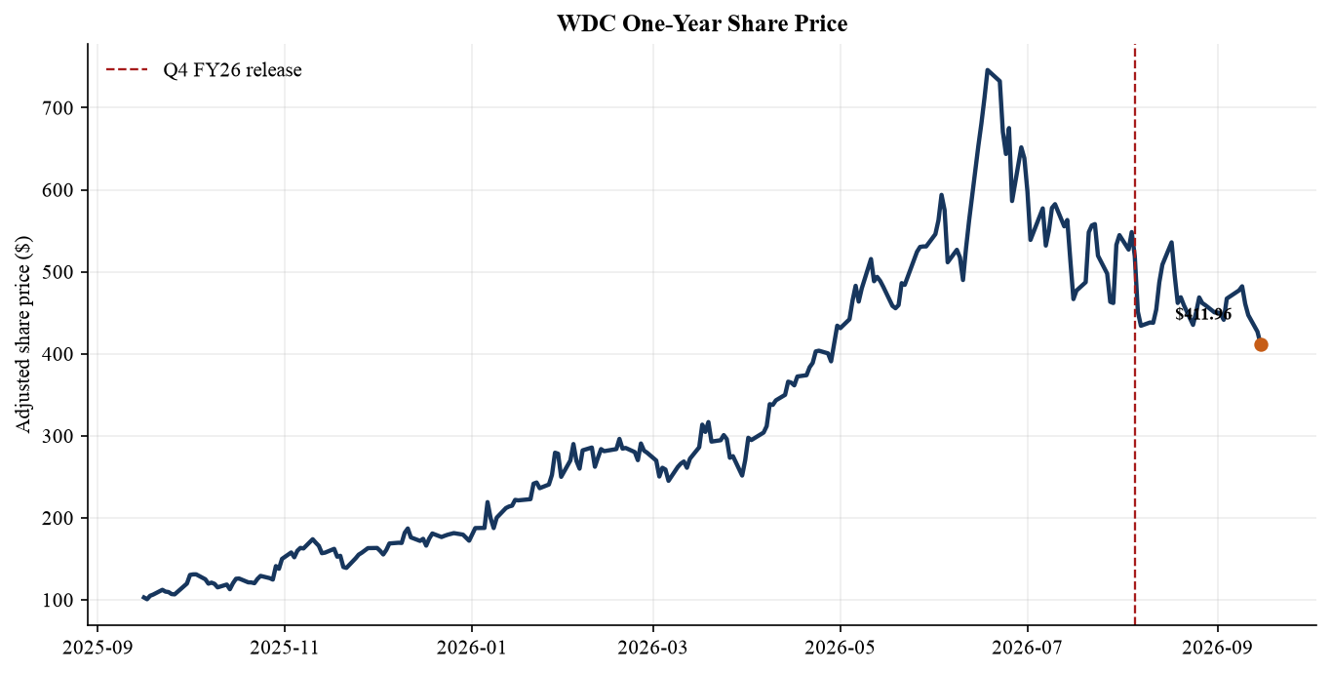
资料来源：Yahoo Finance market data accessed 16 September 2026; Longbridge WDC.US daily K-line accessed 16 September 2026

更新后的预测
我们根据 Q4 超预期、Q1 指引及更强的每 TB 定价假设上调预测。FY2027 收入预测提高 3.3% 至 188 亿美元，非 GAAP 每股收益提高 7.4% 至 18.90 美元。每股收益上调幅度更大，反映毛利率杠杆与相对受控的费用基数。FY2028 假设 40TB ePMR 放量成熟，44TB HAMR 已越过初始认证阶段。
指标 | FY2027 原预测 | FY2027 新预测 | 变化 | FY2028 预测
收入 十亿美元 | 18.2 | 18.8 | +3.3% | 22.3
收入增长 | +40.9% | +45.5% | +460 个基点 | +18.6%
非 GAAP 毛利率 | 54.8% | 56.0% | +120 个基点 | 57.5%
非 GAAP 营业利润 十亿美元 | 8.0 | 8.4 | +5.0% | 10.7
非 GAAP 每股收益 | 17.60 | 18.90 | +7.4% | 25.00
自由现金流 十亿美元 | 4.5 | 5.0 | +11.1% | 7.5
按 411.96 美元计算市盈率 | 23.4 倍 | 21.8 倍 | -1.6 倍 | 16.5 倍
资料来源：Company results and guidance; Analyst estimates dated 16 September 2026
预测风险对毛利率呈非对称。FY2027 毛利率每变化 100 个基点，在税收和股数影响前，毛利润约变化 1.88 亿美元。如果容量增长伴随每 TB 价格下降，短期盈利敏感度相对有限；反之，即便季度出货组合波动，定价纪律仍可推动每股收益。
我们的 FY2027 季度框架以公司 Q1 收入中值 41 亿美元为起点，Q2 至 Q4 分别假设 45 亿、50 亿和 52 亿美元。该路径不是精确点预测，而是表达以下判断：客户可见度和高容量产品认证支撑收入基数上升，上半年同比增速仍然最强。
图 11：示意性预测调整
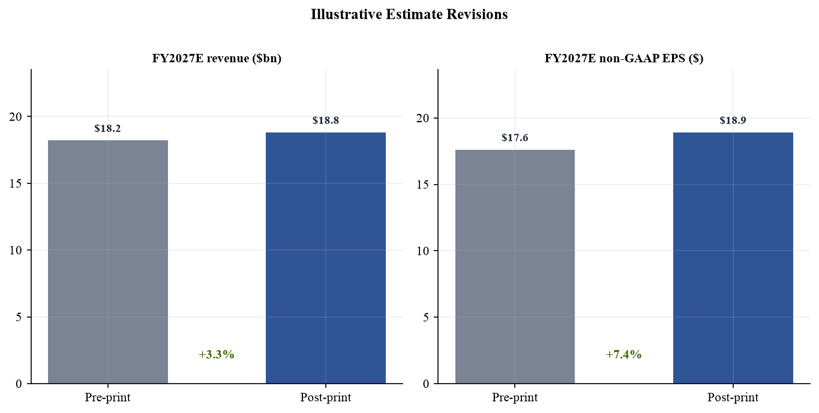
资料来源：Q4 FY2026 earnings release and guidance; Analyst estimates dated 16 September 2026

风险与资料来源

风险监测
风险 | 当前证据 | 会改变判断的信号
客户集中 | 前十大客户占 FY2026 收入 73% | 超大规模客户推迟订单或长期协议争议
定价周期 | Q4 每 TB 价格同比增长高十位数 | 售价增速低于每 TB 成本改善幅度
技术执行 | 40TB ePMR 已出货 44TB HAMR 计划 2027 上半年推出 | 认证延期或良率不佳
资本配置 | FY2026 向股东返还 31 亿美元 | 在高估值下回购且自由现金流缺乏持续性
估值 | FY2027 调整后每股收益市盈率 21.8 倍 | 即使盈利兑现仍发生估值压缩
资料来源：FY2026 Form 10-K risk factors and MD&A; Q4 FY2026 earnings-call transcript

资料来源与参考文件
• Q4 FY2026 业绩公告 2026 年 8 月 5 日
• Q4 FY2026 业绩演示文稿 2026 年 8 月 5 日
• Q4 FY2026 电话会与网络直播 2026 年 8 月 5 日
• Q4 FY2026 电话会文字记录 2026 年 8 月 5 日
• Form 8-K 提交于 2026 年 8 月 5 日
• FY2026 Form 10-K 提交于 2026 年 8 月 14 日
• Q3 FY2026 业绩公告与此前指引 2026 年 4 月 30 日
• MarketBeat 2026 年 8 月 5 日一致预期快照
• Longbridge 行情 估值与 K 线数据 访问于 2026 年 9 月 16 日
• Yahoo Finance 动态市场数据 访问于 2026 年 9 月 16 日
方法与披露 已公布数据来自公司资料，一致预期来自第三方财报前快照。前瞻预测、评级与目标价是本报告的分析判断，并非公司指引。本文件仅供研究与信息参考，不构成个性化投资建议。

分析口径
2025 年 2 月 Sandisk 分拆完成后，本报告所有季度经营比较均采用持续经营的 HDD 业务口径。非 GAAP 数据遵循公司定义，用于趋势和估值分析，因为 GAAP 盈利包含分拆相关项目与公允价值变动。自由现金流定义为经营现金流减资本开支。股价、市值和 52 周区间在 2026 年 9 月 16 日动态获取，参考股价为 2026 年 9 月 15 日收盘价。由于四舍五入，个别合计数可能存在差异。
DCF 是情景分析工具，而不是精确点预测。所列现金流、折现率和永续增长率均为分析师明确假设。市盈率法会结合公司的增长、利润率、客户集中与技术执行风险进行交叉检验，而不是机械采用市场最高目标价。如果风险调整后的上涨空间低于跑赢大市评级所需水平，或出现价格成本差正在逆转的证据，我们会重新评估评级。

